Patrimoine Culturel des Lions Clubs de France |  | Année 2010  JANVIER
ART’FLASH N° 8 |  | 
Rédacteur en Chef Guy-Francois BLANDIN Courriel = guyblandin@free.fr.  Comité de Rédaction : Guy-Bernard BRAMI, Marcel JACOB |  |  | 
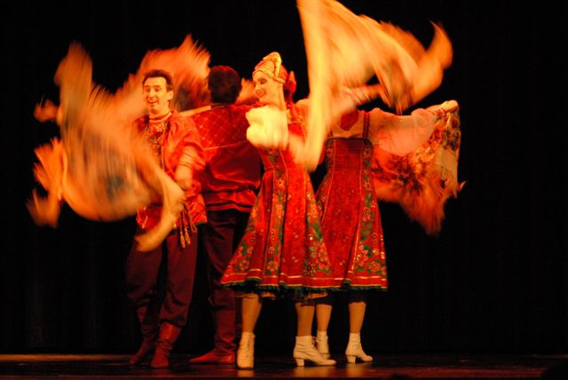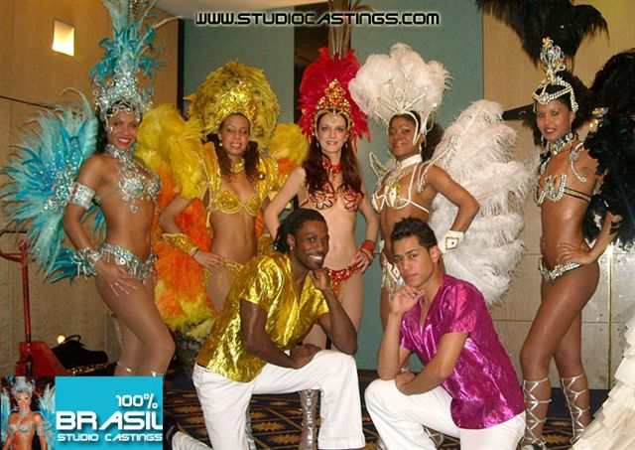
2009 (Russie) 2010 (Brésil )
Le 23 Janvier 2010 dans les Salons d’Honneur de la Mairie
du VI éme Arrondissement de PARIS
Deuxième SOIREE de GALA du PATRIMOINE CULTUREL
des LIONS CLUBS de France
Inscriptions et informations : Marcel JACOB Secretaire
marcel.jacob2@wandoo.fr

BONNE ANNEE

IL EST DE TRADITION EN CETTE PERIODE DE SOUHAITER A CEUX QUE L’ON ESTIME OU CEUX QUE L’ON AIME UNE BONNE ANNEE.

C’EST AUSSI L’OCCASION DE PRENDRE DE NOUVELLES RESOLUTIONS EN SE PROMETTANT DE FAIRE CECI OU DE NE PLUS FAIRE CELA.

ALORS, JE NE VAISPAS FAILLIR A CETTE TRADITION ET VOUS SOUHAITER A TOUS, MEMBRES, AMIS, ARTISTES DE NOTRE ASSOCIATION UNE ANNEE PLEINE DE SANTE, DE BONHEUR ET DE PROSPERITE.

CE DEBUT D’ANNEE COMMENCERA PAR NOTRE 2ème SOIREE DE GALA QUI AURA LIEU LE 23 JANVIER 2010 ET JE COMPTE BIEN SUR CHACUN D’ENTRE VOUS POUR ETRE PRESENT, ACCOMPAGNE DE VOS AMIS POUR QUE CETTE SOIREE SOIT COMME L’AN PASSE UNE REUSSITE TANT DU POINT DE VUE DE LA CONVIVIALITE QUE DU PLAISIR DE SE RETROUVER AUTOUR D’UNE PASSION : L’ART.

VOUS NOUS PROUVEREZ AINSI QUE VOUS NOUS SOUTENEZ DANS NOS ACTIONS ET NOUS PERMETTREZ DE LES REALISER.

A VOUS ET A TOUS CEUX QUI VOUS SONT CHERS, RECEVEZ MES MEILLEURS SENTIMENTS ARTISTIQUEMENT DEVOUES..

GUY-BERNARD BRAMI
Président

ACTIVITE du COMITE D ’AGREMENT
Nouvelles propositions du Comite pour l’agrément des nouveaux membres du Collège des Artistes Donateurs.
Jean-Marie DESRAM ( Peintre) Charles MARCON (Peintre ) Michel FOUR ( Peintre )
Benito (Peintre ) Madame CEVE ( Sculpteur )
Début d’année riches de talents .
Bravo au Comite d’Agrement.

Relations avec les artistes
Viviane FAGES assure les relations PATRIMOINE avec les artistes Donateurs.
Notre administratrice a rencontré dans son atelier le sculpteur Damien HERMELIN
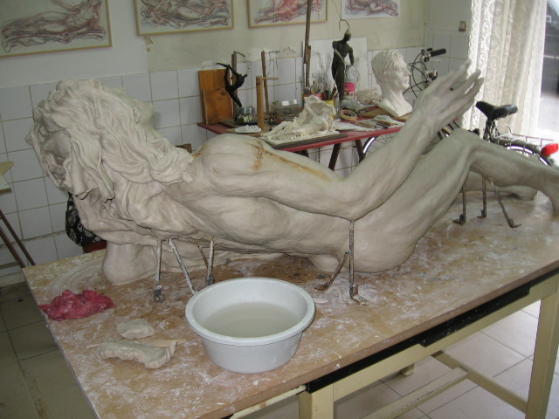
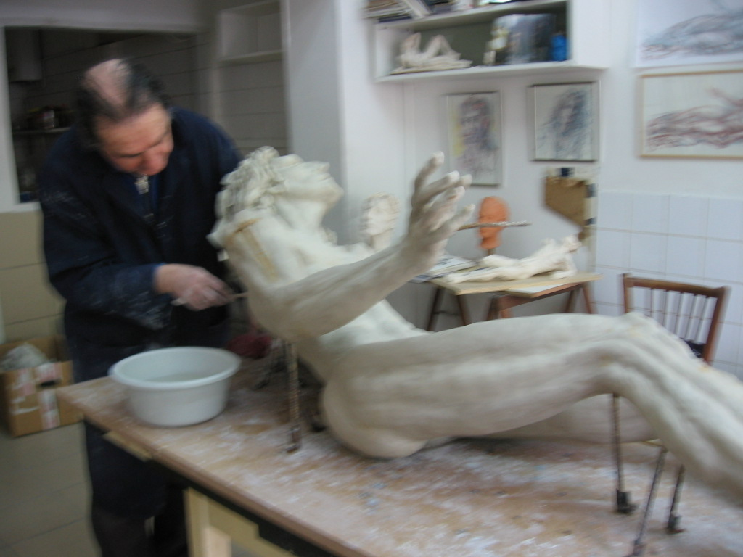
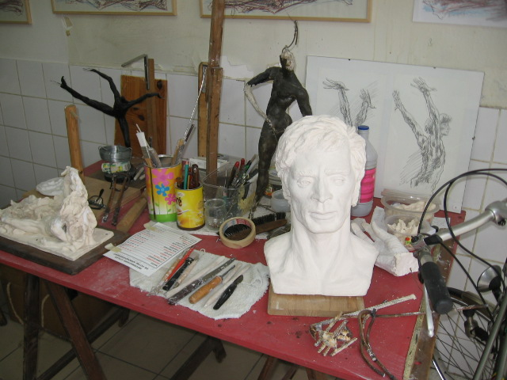
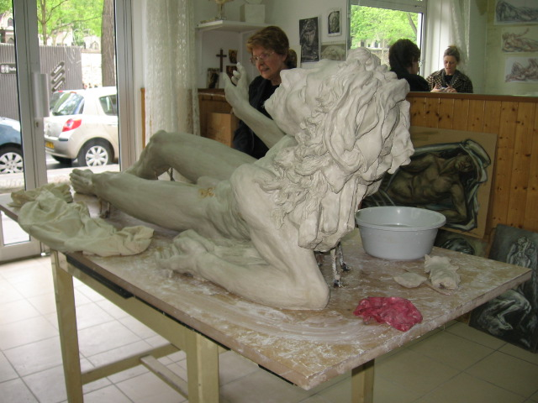

Amis et amies du Patrimoine un projet de belles visites culturelles,
2010 se prépare pour vous organiser de belle visite Culturelles.
Amis AMBASSADEURS le Calendrier des nouvelles Expositions sera
publié dans le ART’FLASH 9 de février.
Le Conseil d’Administration vous remercie pour votre aide et vos actions,
pour la réussite de la création du futur Musée d’art contemporain des Lions de France.
A l’étude : Projet d’organisation d’expositions dans les [ Plus beaux villages de France ], avec la participation des Lions Clubs des districts correspondants ;
nous attendons vos suggestions et propositions pour ce challenge ;

COTISATIONS
Cette approche de l’art vous intéresse ? Chers amis Lions, chers lecteurs, il n’appartient qu’à vous de venir nous rejoindre en adhérant au Patrimoine.
Membre Actif=30€ Club Lions= 100€ Société ou Association=250€ Amis = 20€
Il s’agit de minima, Cotisations et Dons étant nos seules ressources de fonctionnement.

